ESCOLA:
NOME:
ANO E TURMA: _____________ NÚMERO: _______ DATA:
PROFESSOR(A):

GEOGRAFIA - 5º ANO - 2º BIMESTRE

QUESTÃO 1

Complete as frases com as palavras a seguir.

Populoso |  | População

A _________________corresponde ao conjunto de pessoas que habitam determinado lugar, ou seja, um bairro, uma cidade, um estado ou país.
O país que apresenta um grande número de pessoas também é conhecido como país______________.

QUESTÃO 2

Observe a tabela a seguir e marque com um X a sequência que represente em ordem decrescente os países mais populosos do mundo.

País | Número de habitantes (em milhões)
China | 1 376
Estados Unidos | 321
Índia | 1 311
Indonésia | 257
Fonte de pesquisa: IBGE. Disponível em: <https://paises.ibge.gov.br/#/pt>. Acesso em: 23 jan. 2018.

( A ) Índia, Indonésia, Estados Unidos e China.
( B ) China, Índia, Estados Unidos e Indonésia.
( C ) Indonésia, Estados Unidos, Índia e China.
( D ) Estados Unidos, China, Índia e Indonésia.

QUESTÃO 3

Complete as frases com as palavras dos quadros:

Migrações |  | Saneamento |  | Medicina

O________________ básico, desde o tratamento de água, coleta de lixo, até o tratamento de esgoto, contribuiu para a melhoria na qualidade de vida das pessoas, principalmente com a redução de doenças.
As_________________ no Brasil até a década de 1950 contribuíram para o aumento da população com a chegada de aproximadamente 5 milhões de habitantes.
O avanço da __________________ promoveu a queda do número de mortes por algumas doenças, como tuberculose, febre amarela, dengue, etc.

QUESTÃO 4

Marque com um X a alternativa correta sobre como é realizado o levantamento do censo demográfico.

( A ) O censo demográfico é realizado por meio de questionários aplicados à população nas residências de praticamente todo o país.
( B ) O censo demográfico é realizado por meio de entrevistas somente com a população da região Sul do Brasil.
( C ) O censo demográfico é realizado a cada trinta anos por meio de questionários aplicados apenas à população da região Norte do Brasil.
( D ) O censo demográfico é realizado por meio de questionário aplicado apenas à população desempregada.

QUESTÃO 5

Escreva o nome dos três principais povos que formaram o povo brasileiro.
______________________________________________________________________________________

QUESTÃO 6

Cite um exemplo de expressão folclórica de alguma das regiões brasileiras.
_______________________________________________________________________________________

QUESTÃO 7

Marque com um X a alternativa correta sobre composição etária das crianças e jovens.

( A ) Grupo de pessoas com idade entre 20 e 59 anos.
( B ) Grupo de pessoas com idade entre zero e 19 anos.
( C ) Grupo de pessoas com idade entre 60 anos ou mais.
( D ) Grupo de pessoas com idade entre zero e 10 anos.

QUESTÃO 8

Marque com um X a alternativa que corresponde à faixa etária que demanda geração de empregos.

( A ) Idade entre zero e 10 anos.
( B ) Idade entre zero e 19 anos.
( C ) Idade entre 20 e 59 anos.
( D ) Idade entre 60 anos ou mais.

QUESTÃO 9

Escreva em qual faixa etária da população brasileira você se encontra.

____________________________________________________________________________________

QUESTÃO 10

Ligue cada faixa etária às suas respectivas necessidades.

0 a 19 anos |  | Aposentadoria, assistência hospitalar e lazer
20 a 59 anos |  | Creches, escolas e universidades
60 anos ou mais |  | Geração de empregos

QUESTÃO 11

Marque com um X a alternativa que descreva, de forma correta, as características sobre a distribuição da população no território brasileiro.

( A ) A população brasileira está distribuída de forma igual sobre o território brasileiro.
( B ) A população brasileira concentra-se apenas no interior do território brasileiro.
( C ) A população brasileira está distribuída de forma desigual sobre o território brasileiro.
( D ) A população brasileira concentra-se apenas na região norte do Brasil.

QUESTÃO 12

Complete as frases com as palavras a seguir:

Migrações Internas |  | Povoamento

O grande fluxo migratório em meados do século XX contribuiu com o processo de ______________________do território brasileiro, pois parte da população estava em busca de emprego e melhores condições de vida.
As _______________________ correspondem ao movimento migratório que ocorre dentro do país, ou seja, de um estado para outro estado ou de um município para o mesmo município, dentro do território brasileiro.

QUESTÃO 13

Marque com um X a alternativa que represente a sequência correta dos problemas urbanos expostos nas imagens a seguir, observando da esquerda para a direita.

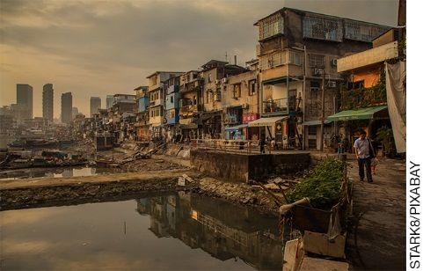 | 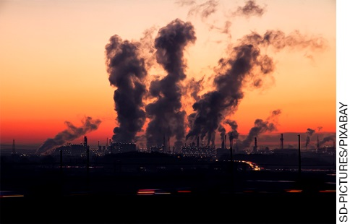 | 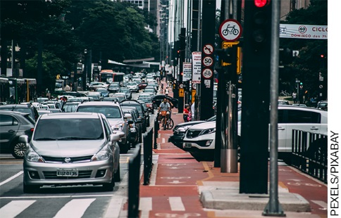

( A ) Poluição das indústrias, transportes inadequados e problemas com iluminação pública.
( B ) Moradias inadequadas, poluição dos rios e transportes inadequados.
( C ) Congestionamento, iluminação pública e moradias inadequadas.
( D ) Moradias inadequadas, poluição das indústrias e congestionamento no trânsito.

QUESTÃO 14

Marque com um X a alternativa que represente corretamente o problema gerado pelo crescimento acelerado das cidades exposto na imagem a seguir:

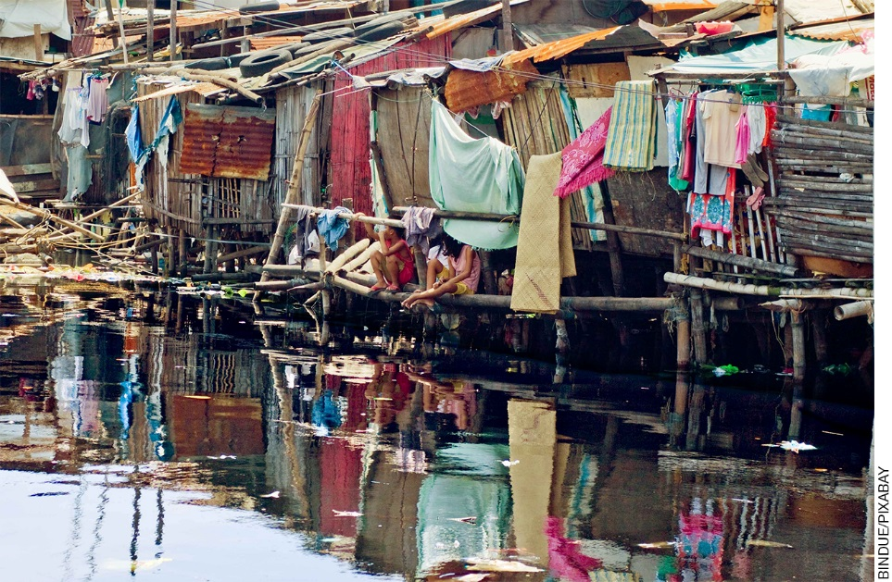

( A ) Poluição da atmosfera ocasionada pela emissão de gases poluentes emitidos pelas indústrias.
( B ) Com o crescimento desordenado das cidades, muitas moradias são construídas em locais inadequados.
( C ) Os hospitais não apresentam uma infraestrutura adequada para atender à população.
( D ) O trânsito tem sido um dos principais problemas gerados pelo crescimento acelerado das cidades.

QUESTÃO 15

Escreva o nome do município em que você mora e o nome de uma cidade que você e sua família recorrem quando precisam de atendimento médico, trabalho ou lazer.
_______________________________________________________________________________________

Geografia – 5º ano – 2º bimestre

Interpretação a partir das respostas dos alunos e reorientação para planejamento

Questão 1
Esta questão avalia a habilidade de identificar, reconhecer e diferenciar as definições de “populoso” e “população”.
Resposta: População. Populoso.
Caso o aluno não consiga diferenciar os conceitos de “populoso” e “população”, faz-se necessário retomar o conteúdo, apresentando a diferença entre eles. Faz-se necessário lembrar que “população” corresponde ao conjunto de pessoas, enquanto o conceito de “populoso” está associado ao valor quantitativo, ou seja, o número de pessoas distribuídas em uma determinada cidade, estado ou país. Utilize exemplos locais, como a população do município em que vivem em comparação com a de outros municípios vizinhos ou não. Se necessário, acesse o site do IBGE para obter dados dos municípios.

Questão 2
Esta questão avalia a habilidade de identificar a sequência que represente a ordem decrescente dos quatro países mais populosos do mundo, com base na análise de uma tabela.
Resposta: Alternativa B.
Caso o aluno marque as alternativas A, C ou D, provavelmente está com dificuldade de analisar o quadro referente à população mundial. Neste caso, é importante fazer, juntamente com o aluno, a leitura da tabela, demostrando que, na coluna do lado direito, encontra-se o nome dos países e, na coluna do lado esquerdo, o número de habitantes de cada país. A ordem em que aparecem na tabela é alfabética, por isso, os alunos devem observar a sequência numérica decrescente dos dados da população para encontrar a resposta. Realize outros exercícios como esses sobre a população dos países do mundo. Se necessário, acesse o site do IBGE para obter dados dos países.

Questão 3
Esta questão avalia a habilidade de identificar, reconhecer e diferenciar as definições de saneamento, migração e medicina com suas respectivas influências no crescimento da população brasileira.
Resposta: Saneamento. Migrações. Medicina.
Caso o aluno não consiga completar as frases, provavelmente está com dificuldade em associar os conceitos de saneamento, migrações e medicina com suas respectivas características e com o processo de crescimento da população brasileira. Neste caso, é importante retomar o conteúdo novamente, destacando que fatores como a melhoria no saneamento básico, migrações e a medicina foram fundamentais para aumentar o número da população brasileira.

Questão 4
Esta questão avalia a habilidade de identificar e reconhecer como é realizado o levantamento do censo demográfico no Brasil.
Resposta: Alternativa A.
Caso o aluno marque as alternativas B, C ou D, possivelmente está com dificuldade em compreender com é realizado o levantamento do censo demográfico no Brasil. Neste caso, é importante retomar o conteúdo, destacando que o levantamento dos dados referente ao censo demográfico ocorre por meio de questionários aplicados à população em suas residências. Apresente vídeos e imagens com os instrumentos utilizados no processo da coleta de dados ou realize a simulação de um minicenso demográfico na sala de aula. Deste modo, o aluno conseguirá visualizar melhor o processo de coleta de dados em um censo demográfico.

Questão 5
Esta questão avalia a habilidade de identificar os três principais povos que formaram o povo brasileiro.
Resposta: Indígenas, europeus colonizadores e africanos.
Caso o aluno não consiga responder o solicitado no enunciado da atividade, é necessário retomar com ele quais são os principais grupos que deram origem ao povo brasileiro. Retome a formação histórica do povo brasileiro, detalhando que os povos indígenas viviam nessas terras quando os colonizadores chegaram (principalmente portugueses) e, posteriormente, muitos africanos foram trazidos para serem escravizados. Peça que realizem pesquisas sobre cada um desses grupos, elaborando cartazes e verificando a influência de cada um deles na formação do povo brasileiro.

Questão 6
Esta questão avalia a habilidade de identificar uma expressão folclórica da cultura brasileira.
Resposta: Espera-se que o aluno consiga citar pelo menos um exemplo de alguma expressão do folclore brasileiro, como danças, culinária, etc.
Caso o aluno não consiga alcançar o objetivo esperado, seria interessante apresentar algumas expressões do folclore brasileiro por meio de vídeos, imagens e textos, mostrando para o aluno que cada região no Brasil apresenta uma cultura popular que se destaca.

Questão 7
Esta questão avalia a habilidade de identificar a faixa etária correta do grupo que compõem as crianças e jovens.
Resposta: Alternativa B.
Caso o aluno marque as alternativas A, C ou D, é necessário retomar com ele que, no Brasil, a população é dividida em faixas etárias, como nos exemplos a seguir: crianças e jovens: pessoas com idade entre zero e 19 anos; adultos: pessoas com idade entre 20 e 59 anos; por fim, idosos: pessoas com 60 anos de idade ou mais. Realize atividades em que os alunos desenvolvam pesquisas com pessoas de seu convívio que estejam nessas faixas etárias.

Questão 8
Esta questão avalia a habilidade de identificar a faixa etária correta do grupo que demanda geração de empregos.
Resposta: Alternativa C.
Caso o aluno marque as alternativas A, B ou D, é necessário retomar com ele que, no Brasil, a população é dividida em faixas etárias e que cada faixa etária apresenta necessidades diferentes, como, por exemplo, a necessidade de creches e escolas para a faixa de crianças e jovens, a necessidade de aposentadoria para pessoas de 60 anos ou mais, e para a faixa etária dos adultos, a geração de empregos.

Questão 9
Esta questão avalia a habilidade do aluno de identificar a faixa etária a qual ele pertence.
Resposta: Espera-se que o aluno identifique que pertence à faixa etária de 0 a 19 anos – de crianças e jovens.
Caso o aluno não consiga identificar e associar a faixa etária a qual ele pertence, é importante mostrar novamente para o aluno que, no Brasil, a população é dividida em faixa etária como, por exemplo: crianças e jovens: pessoas com idade entre zero e 19 anos; adultos: pessoas com idade entre 20 e 59 anos; por fim, idosos: pessoas com 60 anos de idade ou mais. Realize atividades em que os alunos desenvolvam pesquisas de pessoas que conheçam e que estejam nessas faixas etárias. Após apresentar a divisão da faixa etária brasileira, questione o aluno e pergunte em qual grupo ele se enquadra.

Questão 10
Esta questão avalia a habilidade de identificar e associar a faixa etária com as suas respectivas necessidades.
Resposta: Espera-se que o aluno ligue a faixa de 0 a 19 anos a “Creches, escolas e universidades”, a faixa
de 20 a 59 anos a “Geração de empregos” e a faixa de 60 anos ou mais a “Aposentadoria, assistência hospitalar e lazer”.
Caso o aluno não alcance o objetivo esperado, é necessário retomar que cada faixa etária apresenta necessidades específicas como, por exemplo, entre 0 a 19 anos as creches, escolas e universidades são necessárias; entre 20 a 59 anos o emprego torna-se fundamental para o sustento próprio e da família; por fim, entre 60 anos ou mais, a aposentadoria e assistência médico-hospitalar são praticamente indispensáveis. Realize entrevistas com pessoas dessas diferentes faixas etárias, questionando o que fazem, como vivem, de que mais precisam, etc. Depois, com os alunos, extraia das entrevistas as indicações sobre as necessidades dessas pessoas.

Questão 11
Esta questão avalia a habilidade de identificar como a população está distribuída no território brasileiro.
Resposta: Alternativa C.
Caso o aluno marque as alternativas A, B ou D, possivelmente está com dificuldade de compreender que a população brasileira está distribuída de forma desigual no território brasileiro. Neste caso, é importante apresentar o mapa com a distribuição da população brasileira, permitindo que o aluno visualize que as pessoas estão distribuídas de forma heterogênea, ou seja, de forma desigual. Solicite que identifiquem que a população brasileira está mais concentrada na porção leste do país e em torno das maiores cidades. Identifique com eles as áreas menos povoadas do território.

Questão 12
Esta questão avalia a habilidade de identificar, reconhecer e diferenciar os conceitos de migração interna e povoamento.
Resposta: Povoamento. Migrações internas.
Caso o aluno não alcance o objetivo esperado, é necessário trabalhar o conceito de migração interna, destacando que este tipo de migração está associado ao movimento interno da população de um país e que os processos migratórios foram importantes para o povoamento do território brasileiro.

Questão 13
Esta questão avalia a habilidade de identificar os problemas urbanos expostos nas imagens.
Resposta: Alternativa D.
Caso o aluno marque as alternativas A, B ou C, possivelmente está com dificuldade em associar as imagens com os problemas vivenciados nas áreas urbanas. Neste caso, é necessário retomar o conteúdo e mostrar ao aluno, por meio de vídeos e imagens, que existem diferentes tipos de problemas urbanos e que alguns destes problemas são resultados do acelerado processo de urbanização. Se for o caso, apresente os problemas do lugar onde vivem ou de municípios vizinhos.

Questão 14
Esta questão avalia a habilidade de identificar que o problema exposto na imagem é resultado do crescimento desordenado das cidades
Resposta: Alternativa B.
Caso o aluno marque as alternativas A, C, ou D, possivelmente está com dificuldade em associar as imagens com o problema exposto nelas. Neste caso, é necessário retomar o conteúdo, destacando que o crescimento desordenado das cidades levou parte da população a ocupar lugares inadequados e de risco, pois a renda não possibilita a compra ou aluguel em lugares em um local mais adequado.

Questão 15
Esta questão avalia a habilidade de identificar e reconhecer o nome do município onde o aluno mora e a cidade à qual ele e sua família recorrem quando precisam de algo específico.
Resposta: Espera-se que o aluno consiga mencionar o nome da cidade onde mora, bem como o nome de alguma cidade à qual o aluno e sua família recorrem quando precisam de atendimento médico, trabalho ou lazer.
Caso o aluno não alcance o objetivo esperado, é necessário exemplificar a relação existente entre as cidades. As pessoas que vivem em algumas cidades precisam buscar, em outras cidades, serviços ou oportunidades inexistentes ou precárias no lugar onde vivem. Essa relação pode ocorrer entre uma cidade menor e uma cidade grande, entre cidades médias, etc. Até mesmo pessoas que vivem em cidades grandes buscam em cidades pequenas algo que não encontram onde vivem, por exemplo, diferentes opções de lazer.

Grade de correção
Geografia – 5º ano – 2º bimestre
Escola:
Aluno:
Ano e turma: |  | Número: |  |  | Data:
Professor(a):
Questão | Habilidade avaliada |  | Resposta | Resposta do aluno |  | Reorientação de planejamento | Observações
1 | Esta questão avalia a habilidade de identificar, reconhecer e diferenciar as definições de “populoso” e “população”. |  | População. Populoso.
2 | Esta questão avalia a habilidade de identificar a sequência que represente a ordem decrescente dos quatro países mais populosos do mundo, com base na análise de uma tabela. |  | Alternativa B.
3 | Esta questão avalia a habilidade de identificar, reconhecer e diferenciar as definições de saneamento, migração e medicina, com suas respectivas influências no crescimento da população brasileira. |  | Saneamento. Migrações. Medicina.
4 | Esta questão avalia a habilidade de identificar e reconhecer como é realizado o levantamento do censo demográfico no Brasil. |  | Alternativa A.
(continua)

(continuação)
5 | Esta questão avalia a habilidade de identificar os três principais povos que formaram o povo brasileiro. | Indígenas, europeus colonizadores e africanos.
6 | Esta questão avalia a habilidade de identificar uma expressão folclórica presente no Brasil. | Espera-se que o aluno consiga citar pelo menos um exemplo de alguma expressão do folclore brasileiro, como danças, culinária, etc.
7 | Esta questão avalia a habilidade de identificar a faixa etária correta do grupo que as crianças e jovens compõem. | Alternativa B.
8 | Esta questão avalia a habilidade de identificar a faixa etária correta do grupo que necessita da geração de empregos. | Alternativa C.
9 | Esta questão avalia a habilidade de identificar a faixa etária que o aluno pertence. | Espera-se que o aluno identifique que pertence à faixa etária de 0 a 19 anos – de crianças e jovens.
10 | Esta questão avalia a habilidade de identificar e associar a faixa etária com as suas respectivas necessidades. | Espera-se que o aluno ligue a faixa de 0 a 19 anos a “Creches, escolas e universidades”, a faixa de 20 a 59 anos a “Geração de empregos” e a faixa de 60 anos ou mais a “Aposentadoria, assistência hospitalar e lazer”.
(continua)

(continuação)
11 | Esta questão avalia a habilidade de identificar como a população está distribuída no território brasileiro. | Alternativa C.
12 | Esta questão avalia a habilidade de identificar, reconhecer e diferenciar os conceitos de migração interna e povoamento. | Povoamento. Migrações internas.
13 | Esta questão avalia a habilidade de identificar os problemas urbanos expostos nas imagens. | Alternativa D.
14 | Esta questão avalia a habilidade de identificar que o problema exposto na imagem é resultado do crescimento desordenado das cidades. | Alternativa B.
15 | Esta questão avalia a habilidade de identificar e reconhecer o nome do município onde o aluno mora e a cidade à qual ele e sua família recorrem quando precisam de algo específico. | Espera-se que o aluno consiga mencionar o nome da cidade onde mora, bem como o nome de alguma cidade à qual o aluno e sua família recorrem quando precisam de atendimento médico, trabalho ou lazer.

